ДЕПАРТАМЕНТ ОБРАЗОВАНИЯ
АДМИНИСТРАЦИИ ГОРОДА НОЯБРЬСКА
МУНИЦИПАЛЬНОЕ БЮДЖЕТНОЕ ДОШКОЛЬНОЕ ОБРАЗОВАТЕЛЬНОЕ УЧРЕЖДЕНИЕ «УЛЫБКА»
МУНИЦИПАЛЬНОГО ОБРАЗОВАНИЯ ГОРОД НОЯБРЬСК

629803, ЯНАО, город Ноябрьск, улица Высоцкого д.30-в; т.:34-53-86, E-mail: Ulibka_0@mail.ru
ОКПО 471983340, ОГРН 1028900708440, ИНН/КПП 8905023859 / 890501001

Подготовил: инструктор по
физическому развитию
Егорова Елена Сергеевна

2018 год

1.Цель: профилактика плоскостопия, как средство укрепления опорно-двигательного аппарата детей старшего дошкольного возраста.
2.Задачи:
Образовательные :
-продолжать обучать ходьбе на степе с дополнительным заданием для рук;
-упражнять в ходьбе на наружном своде стопы;
-закреплять умение ходить по гимнастической палке, шнуру, обручу;
-совершенствовать ходьбу по ребристой доске.
Развивающие :
-развивать основные функции стоп, двигательные навыки и физические качества; дыхательную систему и координацию движений.
Воспитательные:
-воспитывать выдержку, уверенность в себе, настойчивость в достижении положительных результатов.
3.Методы и приемы:
-объяснительно-репродуктивный, репродуктивный;
-наглядный, вербальный;
-голосовая и эмоциональная модуляция;
-художественное слово;
-использование аудиозаписи.
4.Оборудование:
степ-платформы, ребристая доска, шнур, обруч, коврики по количеству детей, балансиры, массажные мячи, магнитофон.

Организационный момент:
Инструктор:
Ребята, мы сегодня отправляемся в поход (поворот направо, ходьба в колонне)
Много нас открытий ждет.
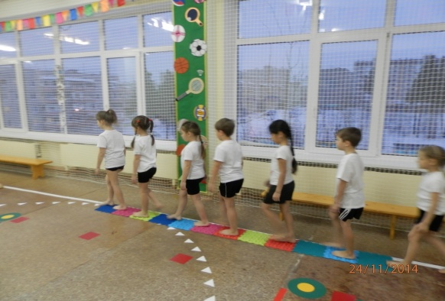
Дружно ножки разминаем (ходьба на внешней стороне стопы)
По ребристой дорожке шагаем (ходьба по ребристой дорожке)
Что же ждет нас в пути?
Глубокое озеро впереди.
Мы его кругом обойдем,
В воду мы не попадем (ходьба по обручу)

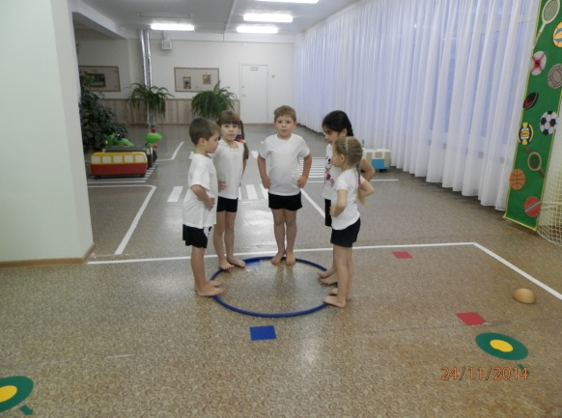
Пробираемся вперед (ходьба по «кочкам»)
Может нас там кто-то ждет?
Через пропасть мы пройдем,
В пропасть мы не упадем (ходьба по шнуру)

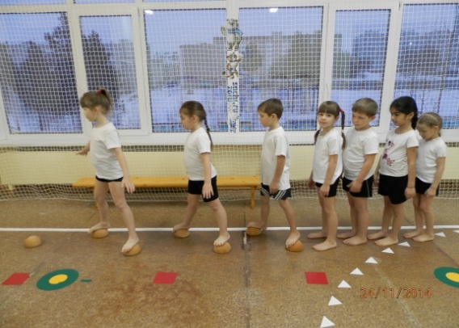

Быстро, быстро побежали, (бег на носках по кругу)
Остановимся , устали.
На поляну мы попали (дети встают на гимнастические коврики)
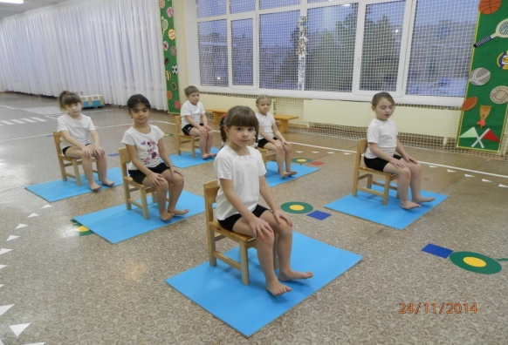

И кого там увидали?

ОРУ на гимнастических ковриках:
- И. п. – стоя. Ходьба на месте, высоко поднимая бедро с «подошвенным сгибанием стопы» (15 с).
Важно цапля прошагала,
Ноги высоко держала.
2. И. п. - сесть «по-турецки» (ноги крест-накрест, наружные края стоп опираются о пол). Встать, придерживаясь за опору или взрослого (дети старшего возраста могут сделать это самостоятельно). Скрещенные ноги должны быть прямыми. Стоять надо на наружных краях стоп.
3. И. п. - сидя, скрестив ноги. Перейти в положение - стоя при поддержке за руки или палку. Стать прямо, ноги скрестить, руки опустить. Вернуться в и. п. (6-8 раз).
А павлин, увидев нас,
Поднял шею восемь раз.
4. Ходьба по следовой дорожке с нарисованными на ней следами (0,5-1 мин).
Здесь лисичка пробегала,
И следы хвостом сметала.
5. И. п. - упор сидя. Активное сгибание и разгибание стоп (10-12 раз).
Жучок на пне сидит
И ногами шевелит.
6. И. п. - лёжа на животе. Повороты голени внутрь и наружу (0,5-1 мин.).
Под кустом кузнечик спал,
Ноги вывернув держал.
7. И. п. - сидя, упор сзади. Катание подошвами круглого предмета (1-2 мин).
Белки весело играли,
Шишки зайчикам бросали.
8. Прыжки на месте и с небольшим продвижением вперёд - бесшумно, на носках (0,5-1 мин).
Испугался воробей
И запрыгал от зверей.

Инструктор:
Чтобы сильным стать и смелым
И вершины покорять,
Учиться будем мы на степах
Упражнения выполнять.

Степ-аэробика.
1-шаг на степ правой ногой, хлопок в ладоши, 2- шаг левой ногой, хлопок в ладоши, 3-шаг со степа назад правой ногой, 4-шаг со степа назад левой ногой (8-10 раз).
1-шаг на степ правой ногой, правую руку согнуть в локте, 2-шаг на степ левой ногой, левую руку согнуть в локте, 3-шаг со степа назад правой ногой, 4-шаг со степа назад левой ногой (8-10 раз).
1-стоя правым боком к степу, шаг на степ, правую руку в сторону, 2-шаг левой ногой, левую руку в сторону, 3-шаг со степа в другую сторону правой ногой, 4-шаг со степа левой ногой (8-10 раз).
Повторить все три упражнения под музыку (Барбарики «Что такое доброта» минус)

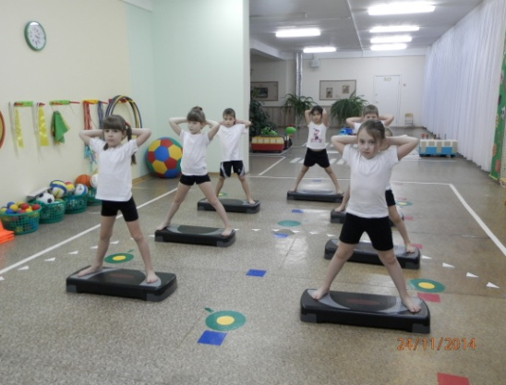

Инструктор:
На полянке нашей
Волшебной и чудесной,
Упражнения делать
Было интересно.
А сейчас мы поиграем,
Весело и дружно,
Перепрыгнуть резвый
Нам мешочек нужно.

Подвижная игра «Резвый мешочек».
Играющие становятся в круг. Водящий стоит посередине. Он вращает верёвку с мешочком, наполненным песком. Дети следят за мешочком и при его приближении стараются перепрыгнуть через верёвку. Ребенок, который не перепрыгнул, выбывает из игры.

Инструктор:
Нам весело было сегодня
Пора возвращаться домой.
Вставайте, ребята в колонну
Шагайте по тропинке за мной (ходьба по узкой дорожке)
Вдох и выдох- мы пришли
Что в походе мы нашли?
Здоровье, радость и веселье
А так же хорошее настроение

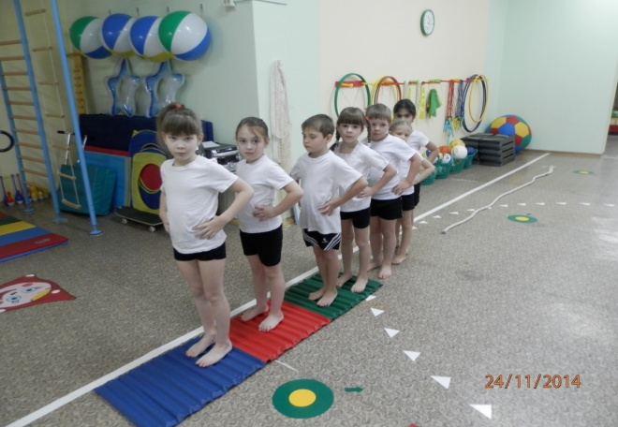

Рефлексия
Ребята, кому понравилось путешествовать, похлопайте в ладоши.

